

**Bilgisayar ve Bilişim Fakültesi  
Bilgisayar Mühendisliği Bölümü**

**Lojik Devreler Laboratuvarı Deney Raporu  
Deney # 1**

**Grup No:** M15

|  |  |
| --- | --- |
| **Deneyi Yapanlar** | |
| 040080153 | Serkan Güler |
| 040090533 | Abdullah Aydeger |
| 040040233 | Alper Bozkurt |

**Deneyi Yaptıran:** Araş. Gör. Ahmet Aycan Atak

* **Deneyin Amacı:** Bu deneyde amaç, Boole cebrinin aksiyom ve teoremlerini deneysel bir ortamda incelemektir.
* **Devre Çizimleri:**

*Deney 1.1*

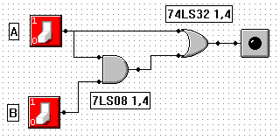

|  |  |  |
| --- | --- | --- |
| A | B | A+A.B |
| 0 | 0 | 0 |
| 0 | 1 | 0 |
| 1 | 0 | 1 |
| 1 | 1 | 1 |

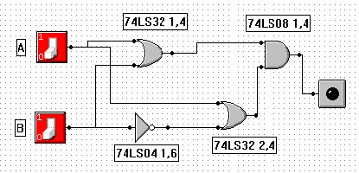

|  |  |  |
| --- | --- | --- |
| A | B | (A+B).(A+B’) |
| 0 | 0 | 0 |
| 0 | 1 | 0 |
| 1 | 0 | 1 |
| 1 | 1 | 1 |

*Deney 1.2*

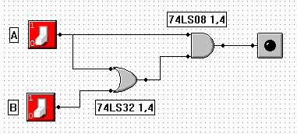

|  |  |  |
| --- | --- | --- |
| A | B | A.(A+B) |
| 0 | 0 | 0 |
| 0 | 1 | 0 |
| 1 | 0 | 1 |
| 1 | 1 | 1 |

*Deney 1.3*

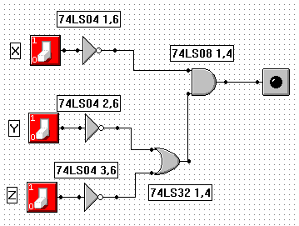

|  |  |  |  |
| --- | --- | --- | --- |
| X | Y | Z | X’.(Y’+Z’) |
| 0 | 0 | 0 | 1 |
| 0 | 0 | 1 | 1 |
| 0 | 1 | 0 | 1 |
| 0 | 1 | 1 | 0 |
| 1 | 0 | 0 | 0 |
| 1 | 0 | 1 | 0 |
| 1 | 1 | 0 | 0 |
| 1 | 1 | 1 | 0 |

*Deney 1.4*

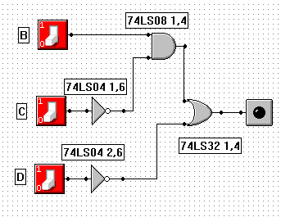

|  |  |  |  |
| --- | --- | --- | --- |
| B | C | D | B.C’+D’ |
| 0 | 0 | 0 | 1 |
| 0 | 0 | 1 | 0 |
| 0 | 1 | 0 | 1 |
| 0 | 1 | 1 | 0 |
| 1 | 0 | 0 | 1 |
| 1 | 0 | 1 | 1 |
| 1 | 1 | 0 | 1 |
| 1 | 1 | 1 | 0 |

**Not:** Deneyde yukarıdaki devreler oluşturulmuş ve her birinin altındaki tablodaki veriler elde edilmiştir.

* **Sorular:**

F fonksiyonunun tümleyeni yanlış hesaplanmıştır bu yüzden giriş olarak ABCD = 0001 uygulandığında hem F hem de F’ çıkış lojik 1 olmaktadır.

F’(A,B,C,D) = A’.(B’+C’).D’ olmalıdır.

ABCD = 0001 iken F lojik 1, F’ lojik 0 dır.

* **Yorum ve Görüşler:** Deney 1 sayesinde teorikte çok iyi bildiğimiz Boole cebrinin aksiyomlarını uygulama fırsatı bulduk. Deney sırasında çok keyif aldık.